Luyện tập hiệu ứng Dotween với 1 thanh panel

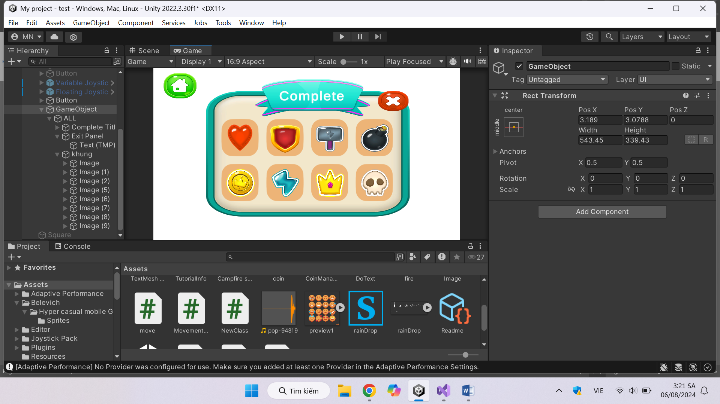

Đầu tiên cần có 2 nút thoát và nút mở như hình

* Canvas group có mục đích làm mờ hết nên gắn vào chính khung đó (all)
* Bên trong gồm tiêu đề , nút thoát và khung bên trong chứ Grid Layout gồm 8 hình . Vs Img cha làm nền còn img con làm hình

Về phần PanelFadeIn()

* CanvasGroup alpha = 0 rồi doFade =1 ( rõ dần )
* Rectransform của vật thể cần di chuyển có localposition = (0;-1000) sẽ Do AnchoPos về (0;0)
* Dùng Courotine Đưa các ima vào list r duyệt , 2 lần duyệt 1 vòng duyệt cho các phần tử có localscale = 0 , lần duyệt thứ 2 thêm Audio Source .playOnshot với doScale về 1

Về phần PanelFadeOut()

* CanvasGroup alpha = 1 rồi doFade =0 ( mờ dần)
* Rectransform của vật thể cần di chuyển có localposition = (0;0) sẽ Do AnchoPos về (0;-1000)

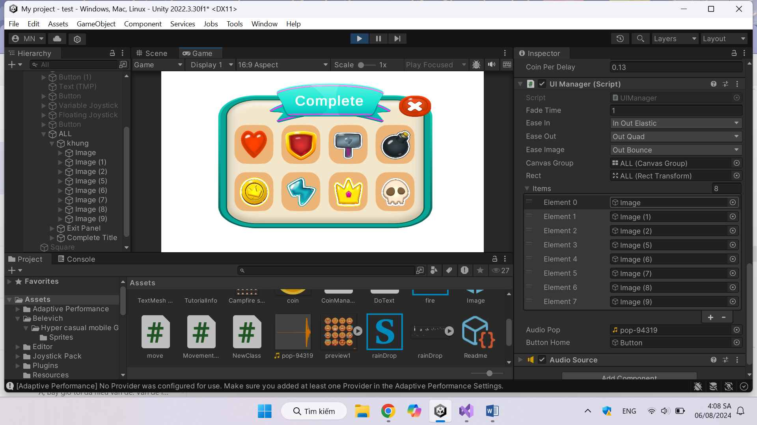

[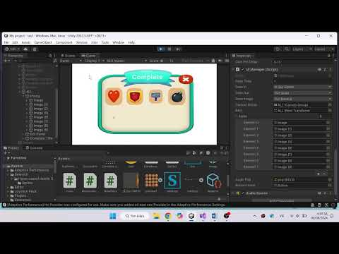](https://www.youtube.com/watch?v=CZTV66_rQAg)Link code : <https://github.com/nguyenmanh2004/Unity_Collection_script/blob/main/practice%20coding/Dotween_1.cs>